（講座No.） Ａ４ （講座名） 先進システム現地セミナー
今回は、柏崎市役所と
長岡技術科学大学です。

■日数： １日 ■定員： ３０名

■開催日＆視察地：
開催日 時間 視察地
１０月３１日（金） 10:00-12:00 柏崎市役所
13:30-15:30 長岡技術科学大学

■対象： 情報化推進部門の責任者または担当者

■ねらい： 柏崎市と長岡技術科学大学の情報化に対する様々な取組や地域との関わりなどを現地で実際に見聞し、今後の事業展開などの参考にする。（詳細は行程欄に記載）

■前提知識： 必要なし

■行程： ※原則、現地集合、現地解散とします。
※駐車場については、別紙をご覧ください。駐車場が満車の場合は、近隣の駐車場をご利用いただくことになりますので、あらかじめご了承ください。
※公共交通機関利用者で、移動の際して交通不便の方は、申込み時にその旨お申し出ください。

10:00 柏崎市役所 本館４階大会議室 集合
<柏崎市中央町5-50 情報化総合戦略室 TEL(0257)23-2373内線378>

「柏崎市ｅ−コミュニティ構想」や「電子市役所推進戦略」の狙いや内容を紹介いただくとともに、それらをもとに進める先進的な取組－マイページサービスや情報システムの管理・運営のアウトソーシング等々－の成果や今後の展望などを見聞します。

12:00 移動（途中各自昼食）

13:30 長岡技術科学大学 マルチメディアシステムセンター1階会議室 集合
<長岡市上富岡町1603-1 庶務課TEL：0258-47- 9204>

「産学官連携マネジメント情報支援システムの概要と課題」及び、
「長岡技術科学大学におけるｅラーニングへの取組」について紹介いただくとともに、長岡技術科学大学のマルチメディア教育実践の場として教育支援および研究支援を行っているマルチメディアシステムセンターを見学します。

15:30 視察終了、解散

別紙
＜視察地及び駐車場のついて＞

（１）柏崎市役所

庁舎本館前の駐車場に約２０台、裏の駐車場に約１００台の駐車スペースがあります。

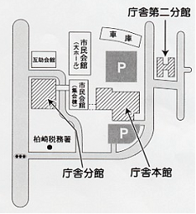
■集合時間：１０時００分
■集合場所：本館４階大会議室
至：柏崎駅

（２）長岡技術科学大学

下記のいずれの駐車場にも駐車可能ですが、大学構内では係員の指示に従ってください。

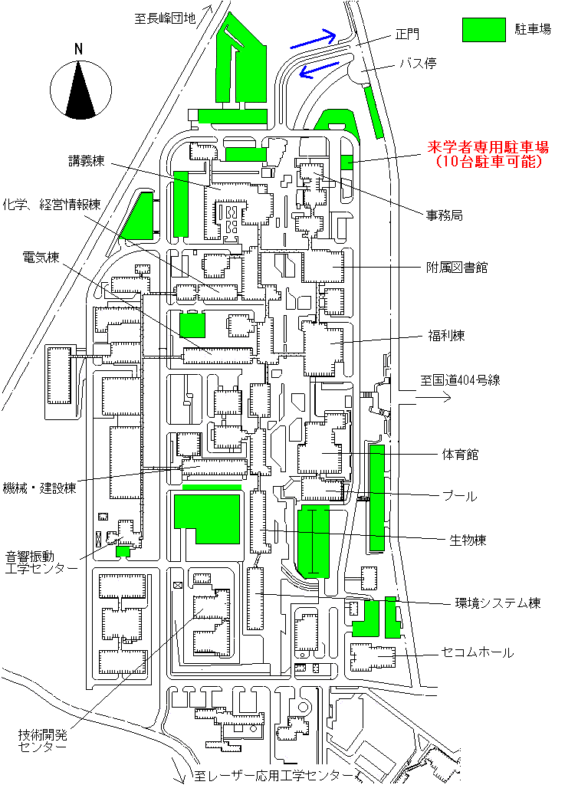
■集合時間：１３時３０分
■集合場所：
マルチメディアシステムセンター
1階会議室

